Декларирование доходов физических лиц
26.03.2025
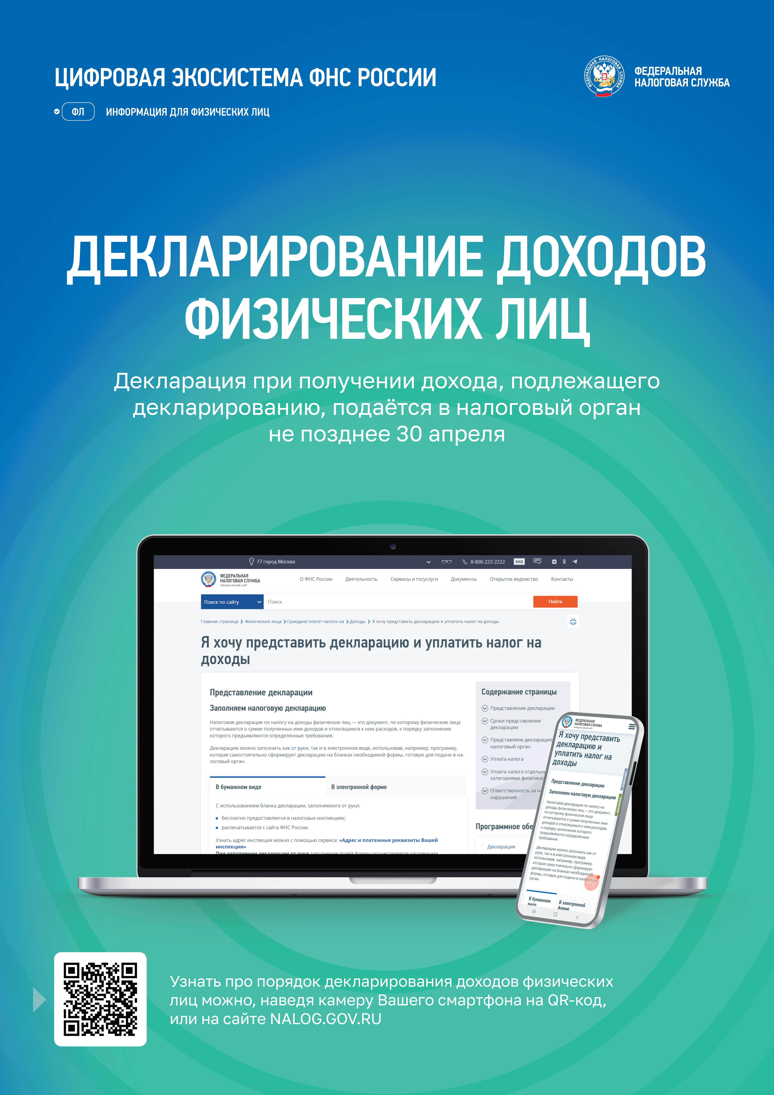

Адрес страницы: http://brateevo.mos.ru/safety-and-security/the-irs/detail/12877271.html
Управа района Братеево города Москвы

